1. Визитная карточка организации
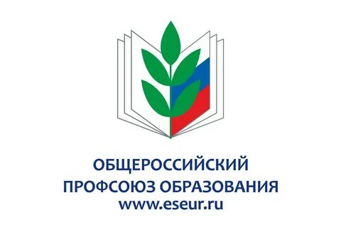

Первичная профсоюзная организация МАОУ «НТГ»
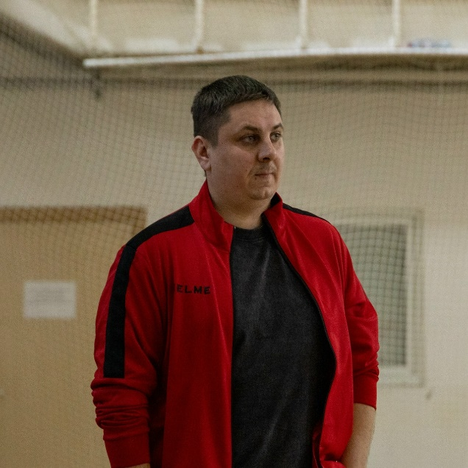
Председатель – Владимир Владимирович Сюзёв
Должность: учитель
Предметы: физическая культура, ОБЗР
Образование: Екатеринбургский колледж физической культуры,
2008 г., учитель физической культуры
Стаж: 12 лет
Квалификационная категория: первая
Состав профсоюзного комитета.
1. Маслова Юлия Владимировна – заместитель председателя ППО
2. Губина Анна Владимировна – член ревизионной комиссии
3. Баранова Наталья Александровна – делопроизводитель
4. Перевозчикова Лариса Леонидовна – культурно-массовая комиссия
5. Грошева Татьяна Павловна – культурно-массовая комиссия
6. Гордеева Елена Николаевна – комиссия по правовой работе
Вотинцева Ирина Михайловна – председатель ревизионной комиссии и комиссии по охране труда

Контактная информация.
624222, Свердловская область, г. Нижняя Тура, ул. Пархоменко, дом 2
Контактные телефоны | +7(34342)2-71-81 , +7(34342)2-70-89

2. Информация о вышестоящих профсоюзных органах
https://www.eseur.ru/?ysclid=mo4jncpcsr422586697
https://www.eseur.ru/sverdlovsk/?ysclid=mo4jo9nz8t625009468
https://vk.com/svxobkom?ysclid=mo4jsrlnz2283840956
https://vk.com/eseur?ysclid=mo4jto04c1739732537

3. Вступление в профсоюз даёт ряд преимуществ, которые связаны с защитой законодательных прав, предоставлением социальных льгот, организацией культурно-массовой работы и информационной поддержкой.
Законодательные права. Защита трудовых прав. Профсоюз коллективно представляет интересы сотрудника, отстаивая его права, например, если работодатель нарушает трудовое законодательство.
Контроль за соблюдением условий труда. За своевременной индексацией заработной платы. Если работодатель нарушает трудовое законодательство, профсоюз обращается в соответствующие органы.
Участие в коллективных трудовых спорах. После вступления в профсоюз член может участвовать в урегулировании разногласий с работодателем, а также в разрешении споров в судебных органах.
Участие в управлении организацией. Члены могут участвовать в принятии локальных нормативных актов работодателя, затрагивающих интересы работников.
Эти права закреплены в Федеральном законе от 12.01.1996 №10-ФЗ «О профессиональных союзах, их правах и гарантиях деятельности».
Некоторые преимущества, связанные с социальной поддержкой:
Материальная помощь в сложных жизненных ситуациях - от рождения ребёнка до утраты близких.
Льготное санаторно-курортное лечение - скидки до 70% на путёвки в оздоровительные учреждения.
Страховые программы с расширенным покрытием - дополнительное медицинское и социальное страхование.
Компенсация расходов на спорт - частичная или полная оплата спортивных абонементов.
Бесплатное обучение и повышение квалификации - курсы, тренинги и профессиональные программы.
Льготные кредиты через профсоюзные кассы взаимопомощи.
Праздничные бонусы и подарки для членов профсоюза и их детей.

Эти льготы не предоставляются автоматически — они результат постоянной работы профсоюзных организаций по защите интересов работников через коллективные переговоры и соглашения с работодателями. Конкретный набор льгот может различаться в зависимости от отрасли, предприятия и активности самого профсоюза.

Культурно-массовая работа
Профсоюзная организация организует мероприятия для членов:
- Профессиональные праздники и юбилеи подразделений.
- Мероприятия ветеранов — встречи и поздравления ветеранов, чествования юбиляров.
- Мероприятия молодёжной комиссии — конкурсы и тематические вечера.
- Традиционные, ежегодные, памятные события — концерты, поздравления, вечера и праздники к знаменательным датам (Новый год, День защитника Отечества и др.).
- Экскурсии и туристические поездки, например, в музеи и на выставки.
- Организация спортивно-оздоровительных групп и секций, участие в спортивных соревнованиях.

Цель культурно-массовой работы — создание условий для досуга членов профсоюза и формирование корпоративной культуры.

Информационная поддержка
Профсоюзные организации информируют членов о своей деятельности и важнейших направлениях работы вышестоящих профсоюзных органов. Некоторые формы информационной работы:
- Профсоюзный уголок с регулярным пополнением и обновлением информации.
- Информационные собрания членов профсоюза
- Создание собственного сайта с регулярным обновлением информации о текущей деятельности организации.
- Использование социальных сетей и интернет-форумов для участия в дискуссиях о роли профсоюзов и организации массовых мероприятий.
- Выпуск собственной профсоюзной информационной продукции (информационных листков, бюллетеней).

